Baracs Község Önkormányzata Képviselő-testülete 6/2014.(IV.29.) Önkormányzati Rendelete a 2014. évi költségvetés végrehajtásáról.
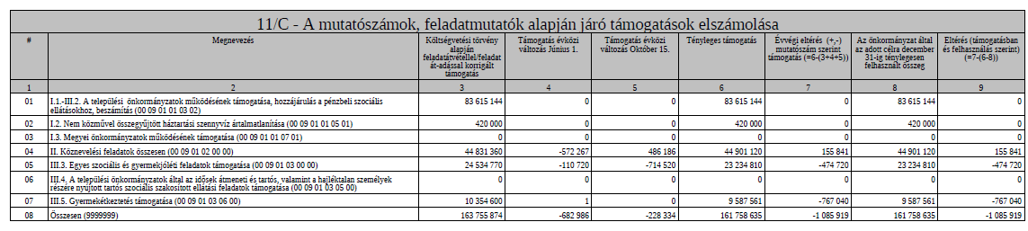 8. sz. melléklet

BaraBaracs
Baracs, 2015. április 15.

Várai Róbert dr. Horváth Zsolt
polgármester jegyző

